黄埔职校举行“唱红歌、做文明人、永远跟党走”大合唱比赛

7月6日上午，黄埔职校的上空红歌嘹亮，激情飞扬，第十三届“唱红歌，做文明人，永远跟党走”合唱比赛决赛拉开帷幕。
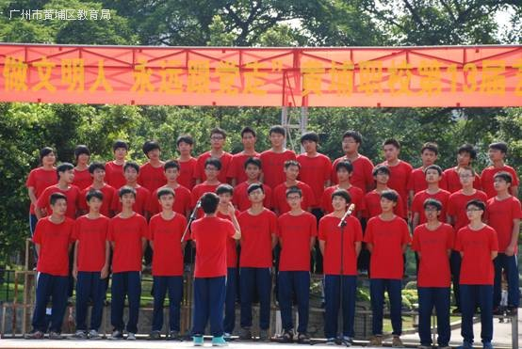
学子们用饱满的情感、澎湃的歌声抒发自己的爱党情怀。一曲曲经典的红歌再次得到演绎，《唱支山歌给党听》《歌唱祖国》《国家》《五星红旗迎风飘扬》……在歌声中，大家一起回顾了中国共产党90年的辉煌历程，感受了90年来的伟大成就，抒发了对党赤诚的爱、对祖国繁荣富强的美好祝愿。
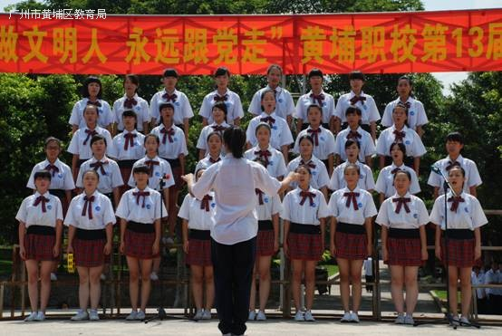
台上大合唱，台下齐鼓掌，场面热烈、气势恢弘。黄埔职校学子用最淳朴的声音，唱出心中对党的深爱。经过激烈角逐，09财（1）、09财（2）及09商（1）三个班获得非专业组一等奖，09幼（1）则摘夺专业组的冠军。
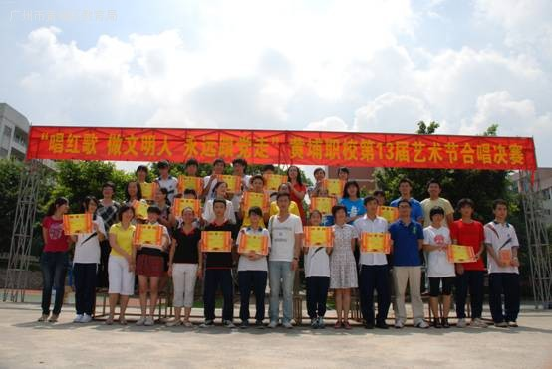
此次比赛，进一步激发了广大师生的爱党情怀，也显示了黄埔职校人奋发向上、勇于拼搏的精神面貌。

